ACORDO DE COOPERAÇÃO COMUNITÁRIA DA MICROBACIA DO CÓRREGO JUNDIÁ

ACORDO DE COOPERAÇÃO COMUNITARIA PARA USO DE RECURSOS HIDRICOS DESTINADOS AO ABASTECIMENTO HUMANO E IRRIGAÇÃO DA MICROBACIA HIDROGRAFICA CÓRREGO JUNDIÁ QUE ENTRE SI CELEBRAM SERVIÇO AUTÔNOMO DE ÁGUA E ESGOTO DE JAGUARÉ (SAAE), AGRICULTORES USUÁRIOS DE RECURSOS HIDRICOS, PREFEITURA MUNICIPAL DE JAGUARÉ (PMJ), SINDICATO DOS TRABALHADORES RURAIS DE JAGUARÉ, SINDICATO RURAL DE JAGUARÉ (SRJ), INSTITUTO DE DEFESA AGROPECUÁRIA E FLORESTAL DO ESPIRITO SANTO (IDAF), INSTITUTO CAPIXABA DE PESQUISA ASSISTÊNCIA TÉCNICA E EXTENSÃO RURAL (INCAPER) E COMITÊ DE BACIAS HIDROGRÁFICAS DO RIO BARRA SECA E FOZ DO RIO DOCE/ES.

O COMITE DAS BACIAS HIDROGRAFICAS DO RIO BARRA SECA E FOZ DO RIO DOCE/ES (CBH – Barra Seca e Foz do Rio Doce), neste ato representado pela sua presidente Dolores Colle e demais compromissados abaixo assinados, em consonância com as resoluções da AGERH 005, 006, 007, 008, 037, 038,049 e suas atualizações. Firmam o presente ACORDO DE COOPERAÇÃO COMUNITARIA DA MICROBACIA DO CÓRREGO JUNDIÁ em razão dos seguintes fundamentos de fato de direito.

CONSIDERANDO a Declaração Universal dos Direitos da Água, onde estabelece que a utilização da água implica no respeito à lei. Sua proteção constitui uma obrigação jurídica de para todo o homem ou grupo social que a utiliza. Esta questão não deve ser ignorada pelo homem nem pelo Estado, declara ainda que o planejamento da gestão de água deve levar em conta a solidariedade e o consenso em razão de sua distribuição desigual sobre a Terra;

CONSIDERANDO ser indiscutível que “Todos têm direito ao meio ambiente ecologicamente equilibrado, bem de uso comum do povo e essencial à sadia qualidade de vida, impondo-se ao poder público e à coletividade o dever de defendê-lo e preservá-lo para as presentes e futuras gerações” (art. 225, ”caput” da Constituição Federal e art. 3º, I, da Lei nº 6.938/1997);

CONSIDERANDO a Política Nacional (Lei 9.433/1997) e a Política Estadual (Lei 10.179/2014) de Recursos Hídricos que em seus fundamentos define a Água como um bem de domínio público, um recurso natural limitado, dotado de valor social, cultural, ecológico e econômico e priorizam o abastecimento humano e a dessedentação de animais, em situação de escassez hídrica;

CONSIDERANDO o preceito contido no §3º, do art. 225, da Constituição Federal, que estabelece que as condutas lesivas ao meio ambiente sujeitarão os infratores, pessoas físicas ou jurídicas, as sansões penais administrativas, independentemente da obrigação de reparar os danos causados;

CONSIDERANDO a resolução da AGERH 005/2015 que dispõe sobre a declaração do Cenário de Alerta frente ao prolongamento da Escassez Hídrica em rios de domínio do Estado do Espírito Santo, atualizada e prorrogada pela Resolução AGERH 037/2016 e reativada pela Resolução AGERH 49/2017 e mantida pela resolução AGERH 055/2017;

CONSIDERANDO o disposto na Resolução da AGERH 006/2015 que dispõe sobre os usos prioritários para a dessedentação humana e animal no contexto do Cenário de Alerta vigente em todas as bacias hidrográficas do domínio estadual, onde foi estabelecida a suspensão dos usos considerados não prioritários (estabelecidos pela Lei Estadual 10.179/2014), atualizada e prorrogada por prazo indeterminado e pela Resolução da AGERH 038/2016, a montante das captações dos sistemas de abastecimento público;

CONSIDERANDO o disposto na Resolução AGERH 007/2015 que dispõe sobre os requisitos para a inclusão e para permanecia ou não, dos municípios e das bacias que integram o anexo único da resolução AGERH 006/2015, que prioriza a dessedentação humana no contexto do cenário de alerta.

RESOLVEM:

Celebrar o presente ACORDO DE COOPERAÇÃO COMUNITARIA DA MICROBACIA DO CÓRREGO JUNDIÁ, afim de que sejam respeitados os usos e restrições de captação e adotadas medidas emergenciais no uso das Águas visando a manutenção prioritária do abastecimento humano e animal, bem como, demais usos agrícolas e industriais de acordo com as cláusulas e condições que seguem, sendo definida uma Comissão de Acompanhamento do Acordo de Cooperação Comunitária da Bacia Hidrográfica do Córrego Jundiá conforme cláusula segunda deste acordo.

CLAUSULA PRIMEIRA – DO OBJETO

O presente compromisso visa estabelecer as regras de convívio pacifico entre os Agricultores Usuários de Recursos Hídricos, demais Compromissários e seus pares, a quem os mesmos se comprometem a comunicar sobre o presente Acordo e manter contato direto para enfretamento da crise hídrica decorrente da longa estiagem instalada em nosso Estado, proporcionando a boa e eficiente Gestão Hídrica da bacia hidrográfica do Córrego Jundiá, de modo a garantir, no caso de intensificação da crise hídrica, prioritariamente os usos estabelecidos pela Lei Estadual 10.179/2014.

CLAUSULA SEGUNDA – DA COMISSÂO DE ACOMPANHAMENTO

Fica neste ato instituída a Comissão de Acompanhamento do Acordo de Cooperação Comunitária da Bacia Hidrográfica do Córrego Jundiá, presidida pelo ( ) e composta por:
01 representante do poder público municipal de Jaguaré;
Artur Caliman Duarte

01 representante do SAAE de Jaguaré;
Reinaldo Mafezoni

01 representante do CBH – Barra Seca e Foz do Rio Doce;
Bernardo Augusto Gomes Rodrigue
01 representante do Sindicato dos Trabalhadores Rurais de Jaguaré;
Rosilene Jastrow Carini

01 representante do Sindicato Rural de Jaguaré;
Elder Sossai de Lima

01 representante do Instituto de Defesa Agropecuária e Florestal do Espírito Santo (IDAF);
Fábio Altoé Marinato

01 representante do Instituto Capixaba de Pesquisa Assistência Técnica e Extensão Rural (INCAPER);
Arieli Altoé

05 representantes dos usuários de recursos hídricos da bacia.
- Luciano Laquini de Ataíde – Córrego Jundiá
- Carlos Giovanni Sossai – Córrego Vargem Grande
- Giovanni Dagostini – Córrego do Laço
- Gilberto Polez – Córrego Jundiá

- A Comissão de Acompanhamento do Acordo de Cooperação Comunitária da microbacia do Córrego Jundiá se reunirá no máximo a cada 15 dias para analisar a situação e definir o NÍVEL de alerta que se encontra a microbacia.

- A Comissão de Acompanhamento do Acordo de Cooperação Comunitária da microbacia do Córrego Jundiá poderá ser subdividida conforme a necessidade para apoio e acompanhamento das ações emergenciais por área da bacia;

- A Comissão de Acompanhamento do Acordo de Cooperação Comunitária da microbacia do Córrego Jundiá responsável por monitorar, registrar, implementar o chamado de emergência sempre que o SAAE ou outro membro dessa comissão emitir sinal de alerta;

- Cada instituição compromissaria ficara responsável pelo acompanhamento e monitoramento quanto ao cumprimento das ações por parte de cada membro vinculado institucionalmente;

- Os usuários de recursos hídricos que aqui se integram deverão possuir obrigatoriamente outorga de uso ou requerimento do pedido de outorga, protocolados na AGERH ou IEMA;

A Comissão de Acompanhamento do Acordo de Cooperação Comunitária da microbacia do Córrego Jundiá fica responsável por divulgar, toda e qualquer informação sobre o presente Acordo, e demais Resoluções da AGERH, entre as Compromissarias que representam e essas entre todos os usuários diretos e indiretos de água na bacia, da forma mais ampla e célere possível.

CLAUSULA TERCEIRA – DAS REGRAS DE USOS DE RECURSOS HIDRÍCOS DA MICROBACIA DO CÓRREGO JUNDIÁ.

Para implementação desse acordo, tem-se como obrigações dos COMPROMISSARIOS:

- USOS PRIORITÁRIOS A SEREM GARANTIDOS PARA ABASTECIMENTO HUMANO, ANIMAL E CONTINUIDADE DE FLUXO.

  - Em nenhuma hipótese o abastecimento humano e dessedentação animal, no campo e na cidade poderão ficar comprometidos em virtude do uso irracional ou em desacordo com o presente instrumento;

  - O SAAE acompanhará o nível ou vazão dos mananciais em que possui captações, e detectada alguma alteração que comprometa o abastecimento será emitido sinal de alerta a Comissão de Acompanhamento do Acordo de Cooperação Comunitária que fará investigação das causas da alteração e informará ao CBH – Barra Seca e Foz do Rio Doce. Detectada a irregularidade as captações em desacordo com o disposto neste instrumento deverão ser interrompidas imediatamente;

  - Havendo a necessidade de abertura das estruturas de controle de vazão dos reservatórios dos produtores a montante para que se mantenha o fluxo de água no rio dar-se-á início ao racionamento.

  - Constatado que a alteração dos níveis/vazão não é devido a usos irregulares, o SAAE executará um plano de racionamento do abastecimento de águas nas localidades em que atua.

  - Quando o reservatório primário atingir 50% do seu nível/volume será ativado o sistema de captação de água subterrânea.

  - Constatada pelo SAAE a necessidade de um maior racionamento no campo ou na cidade, esta deverá acionar imediatamente a Comissão de Acompanhamento do Acordo de Cooperação Comunitária que acionará o CBH – Barra Seca e Foz do Rio Doce para que novas regras de uso da água na bacia sejam pactuadas pelos COMPROMISSARIOS desse acordo;

  - Os cursos d’água não poderão ter seu fluxo interrompido à montante dos pontos de captação do SAAE, devendo ser mantida a vazão mínima para dar suporte no atendimento dos usuários conforme Cláusula Primeira deste Acordo.

- USOS DEFINIDOS PARA O SETOR AGRÍCOLA

Em virtude dos aspectos sociais, ambiental e econômico movidos pela geração de emprego e renda do setor agrícola e com base no monitoramento feito pelo SAAE, a Prefeitura Municipal COMPROMISSARIA desse acordo, através de suas secretarias municipais de Agricultura e Meio Ambiente (SEMAMA), Sindicato dos Trabalhadores Rurais de Jaguaré, outros parceiros, deverão comunicar e solicitar aos Produtores Rurais o cumprimento deste Acordo, conforme as regras abaixo:

CENÁRIO 1 – AZUL (VIDE TABELA EM ANEXO)
Irrigação de acordo com portaria de outorga.

CENÁRIO 2 – VERDE (VIDE TABELA EM ANEXO)
Proibição de irrigação no dia de DOMINGO (Dia do rio). Salvo viveiros, olerícolas folhosas e melancias que deverão reduzir sua captção em 10% na quantidade de horas outorgadas ou requeridas, por dia.

CENÁRIO 3 – LARANJA (VIDE TABELA EM ANEXO)
Gotejamento – Diariamente com redução em 50% do turno de regra.
Demais sistemas - Dias alternados (só irriga em dias pares) e nos dias de captação de 18h as 09h. Salvo viveiros, olerícolas folhosas e melancias que deverão reduzir sua captção em 20% na quantidade de horas outorgadas ou requeridas, por dia.

CENÁRIO 4 – VERMELHO (VIDE TABELA EM ANEXO)
Gotejamento – Diariamente com redução em 75% do turno de regra.
Demais sistemas – De cinco em cinco dias por micro bacias alternadas.
Redução em 20% da captação para abastecimento humano e dessedentação animal

CENÁRIO 5 – CINZA (VIDE TABELA EM ANEXO)
Caso todas as medidas acima não forem suficientes para normalizar a condição de abastecimento humano e animal, todos os sistemas de captação de água na microbacia hidrográfica do Córrego Jundiá serão suspensos.

CLAUSULA QUARTA – DAS SANSÕES

O descumprimento das cláusulas acordadas neste Acordo de Cooperação Comunitária sujeitará aos Agricultores Usuários de Recursos Hídricos a exclusão deste acordo e denúncia a Agencia Estadual de Recursos Hídricos – AGERH.

O presente Acordo, não inibe ou restringe as ações de controle, fiscalização, monitoramento licenciamento e outorga não isentando os Agricultores Usuários de Recursos Hídricos de quaisquer outras responsabilidades, inclusive execução de Termos de Ajustamento de Conduta já subscritos por qualquer das partes ou qualquer outra medida que se fizer necessária, durante e após a vigência deste Acordo, para que seja reparado integralmente o dano eventualmente causado ao meio ambiente.

CLAUSULA QUINTA – Dos Pontos de Monitoramento
Os pontos de monitoração serão: Local de captação de SAAE e os pontos de controle citados nas portarias de outorga, conforme mapa anexo
O monitoramento será diário.

CLAUSULA SEXTA – DA VIGÊNCIA

O presente acordo terá vigência por tempo indeterminado.

CLAUSULA SETE – DAS DISPOSIÇÕES FINAIS

Todos os prazos para o cumprimento de clausulas serão contados a partir da assinatura do presente Acordo de Cooperação Comunitária e sua homologação pela AGERH.

Jaguaré/ES, 30 de novembro de 2017.

____________________________

Coordenador CTIL do CBH-BSFRD
Bernardo Augusto

___________________________
Relatora da CTIL do CBH-BSFRD
Sheyla Dantas Rosse de Souza

_____________________
Presidente CBH-BSFRD
Dolores Colle

______________________________
Representante da Prefeitura Municipal de Jaguaré

_____________________________
Representante do SAAE de Jaguaré

______________________________
Representante do Sindicato dos Trabalhadores Rurais de Jaguaré

______________________________
Representante do Sindicato Rural de Jaguaré

______________________________
Representante do Instituto de Defesa Agropecuária e Florestal do Espírito Santo (IDAF-Jaguaré)

______________________________
Representante do Instituto Capixaba de Pesquisa Assistência Técnica e Extensão Rural (INCAPER - Jaguaré);

______________________________
Representante dos usuários de recursos hídricos da bacia.

______________________________
Representante dos usuários de recursos hídricos da bacia.

_______________________________
Representante dos usuários de recursos hídricos da bacia.

______________________________
Representante dos usuários de recursos hídricos da bacia.

______________________________
Representante dos usuários de recursos hídricos da bacia.

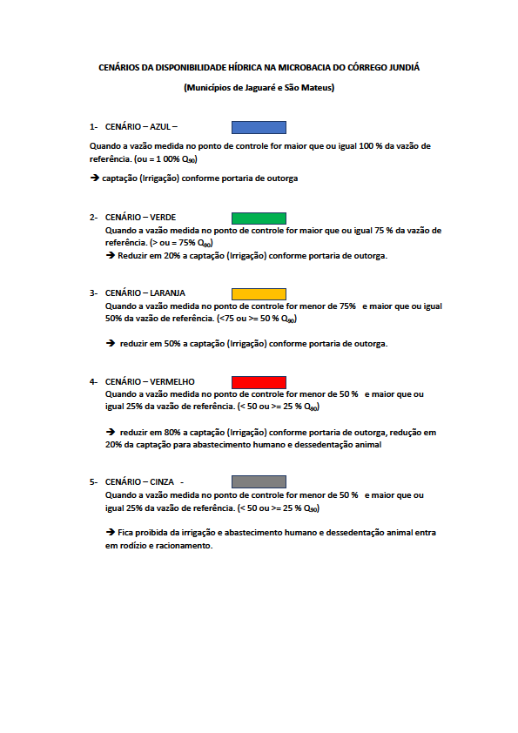ANEXO I

